温馨提示：
此套题为Word版，请按住Ctrl,滑动鼠标滚轴，调节合适的观看比例，答案解析附后。关闭Word文档返回原板块。
阶段滚动检测(三)
第一～七章
(90分钟·100分)
第Ⅰ卷(选择题 共36分)
一、单项选择题(本大题共12小题,每小题2分,共24分。在每小题给出的四个选项中,只有一个选项符合题目要求)
1.(滚动交汇考查)下列说法正确的是 ( )
A.信息产业中的光缆的主要成分是单质硅
B.NO_{x}、CO₂、PM2.5都会导致酸雨
C.小苏打用于治疗胃溃疡病人的胃酸过多症
D.高铁车厢大部分材料采用铝合金,因铝合金强度大、质量轻、抗腐蚀能力强
2.(滚动单独考查)(2015·河源模拟)设N_{A}为阿伏加德罗常数,下列说法中正确的是 ( )
A.5.6 g铁片投入冷的浓硫酸中,铁片失去电子数为0.3N_{A}
B.60 g二氧化硅(SiO₂)中含有的Si—O键为4N_{A}
C.标准状况下,3 g NO与1.6 g O₂混合,所含有的分子数为0.1N_{A}
D.标准状况下,5.6 L四氯化碳含有的分子数为0.25N_{A}
3.(滚动单独考查)(2015·云浮模拟)常温下,下列各组离子在指定溶液中一定能大量共存的是 ( )
A.1.0 mol·L⁻¹的KNO₃溶液:H⁺、Fe²⁺、Cl⁻、S
B.甲基橙呈红色的溶液:N、Ba²⁺、Al、Cl⁻
C.pH =12的溶液:K⁺、Na⁺、CH₃COO⁻、Br⁻
D.与铝反应产生大量氢气的溶液:Na⁺、K⁺、C、N
4.(2015·汕头模拟)COCl₂(g)CO(g)+ Cl₂(g) ΔH>0,当反应达到平衡时,改变一种反应条件,下列示意图正确的是 ( )
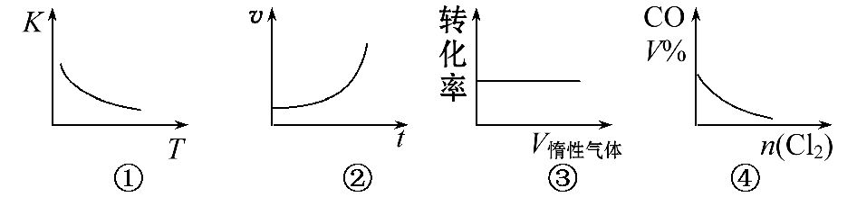
A.①表示随温度升高,平衡常数的变化
B.②表示加入催化剂,反应速率随时间的变化
C.③表示恒压条件下,反应物的转化率随充入惰性气体体积的变化
D.④表示CO的体积分数随充入Cl₂量的变化
5.对于平衡体系mA(g)+nB(g)pC(g)+qD(g) ΔH<0。下列结论中错误的是 ( )
A.若温度不变,将容器的体积缩小到原来的一半,达到新平衡时A的浓度为原来的2.2倍,则m+n<p+q
B.若平衡时,A、B的转化率相等,说明反应开始时,A、B的物质的量之比为m∶n
C.若m+n=p+q,则向含有amol气体的平衡体系中再加入amol的B,达到新平衡时,气体的总物质的量等于2amol
D.保持其他条件不变,升高温度,平衡向正反应方向移动
6.(滚动交汇考查)(2015·茂名模拟)下列叙述正确的是 ( )
①氯气的性质很活泼,它与氢气混合后立即发生爆炸
②实验室制取氯气时,为了防止环境污染,多余的氯气可以用氢氧化钙溶液吸收
③新制氯水的氧化性强于久置氯水
④检验HCl气体中是否混有Cl₂的方法是将气体通入硝酸银溶液
⑤除去HCl气体中的Cl₂,可将气体通入饱和食盐水
A.①②③ B.②③④ C.③ D.③⑤
7.(滚动交汇考查)MnO₂的一些性质或用途如图,下列说法正确的是 ( )
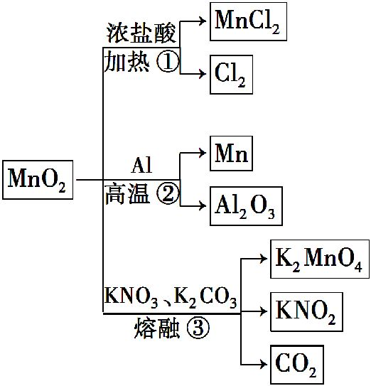
A.①、②、③三个反应中MnO₂均作氧化剂
B.足量MnO₂与2 L 10 mol·L⁻¹的盐酸共热,可生成5 mol Cl₂
C.反应②若生成1 mol Al₂O₃,则反应过程中转移12 mol电子
D.反应③中K₂CO₃和KNO₃的化学计量数均为1
8.(2015·江门模拟)X、Y、Z、W均为短周期元素,它们在元素周期表中的相对位置如图所示。若Z原子的最外层电子数是第一层电子数的3倍,下列说法中正确的是 ( )
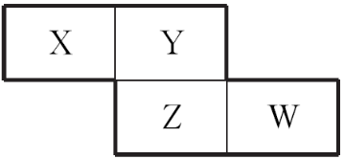
A.X的最常见气态氢化物的水溶液显酸性
B.最高价氧化物对应水化物的酸性W比Z强
C.Z的单质与氢气反应比Y单质与氢气反应剧烈
D.X的原子半径小于Y
9.(滚动交汇考查)已知甲、乙、丙、丁是中学化学常见的物质,一定条件下可发生如下图转化。下列相关离子方程式或化学方程式错误的是 ( )
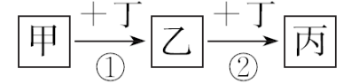
A.①可能为Al+H⁺+H₂OAl(OH)₃↓
B.①可能为Fe+2Fe³⁺3Fe²⁺
C.②可能为2NO+O₂2NO₂
D.②可能为Na₂CO₃+H₂O+CO₂2NaHCO₃
10.(2014·上海高考)1,3-丁二烯和2-丁炔分别与氢气反应的热化学方程式如下:
CH₂CH—CHCH₂(g)+2H₂(g)CH₃CH₂CH₂CH₃(g)+236.6 kJ
CH₃—C≡C—CH₃(g)+2H₂(g)CH₃CH₂CH₂CH₃(g)+272.7 kJ
由此不能判断 ( )
A.1,3-丁二烯和2-丁炔稳定性的相对大小
B.1,3-丁二烯和2-丁炔分子储存能量的相对高低
C.1,3-丁二烯和2-丁炔相互转化的热效应
D.一个碳碳三键的键能与两个碳碳双键的键能之和的大小
11.一定温度时,向容积为2 L的密闭容器中充入一定量的SO₂和O₂,发生反应:2SO₂(g)+O₂(g)2SO₃(g),反应过程中测定的部分数据见下表(表中t₁<t₂),下列说法正确的是 ( )

反应时间/min | n(SO₂)/mol | n(O₂)/mol
0 | 0.10 | 0.060
t₁ | 0.012
t₂ |  | 0.016
A.反应在0～t₁min内的平均速率为v(SO₃)=0.088/t₁mol·L⁻¹·min⁻¹
B.保持其他条件不变,起始时向容器中充入0.10 mol SO₃和0.010 mol O₂,到达平衡时n(SO₂)=0.012 mol
C.保持其他条件不变,升高温度,平衡时c(SO₂)=0.007 0 mol·L⁻¹,则反应的ΔH>0
D.相同温度下,起始时向容器中充入0.050 mol SO₂和0.030 mol O₂,达到平衡时SO₂转化率等于88%
12.(2015·聊城模拟)几种短周期元素的原子半径及主要化合价如下表:
元素代号 | X | Y | Z | M | R
原子半径/nm | 0.186 | 0.102 | 0.075 | 0.074 | 0.143
主要化合价 | +1 | +6、-2 | +5、-3 | -2 | +3
已知X是短周期中最活泼的金属,且与R同周期。下列叙述不正确的是 ( )
A.离子半径大小:R³⁺<X⁺< M²⁻
B.Y与M组成的化合物是光化学烟雾的原因之一
C.将YM₂通入Ba(NO₃)₂溶液中有大量白色沉淀产生
D.M氢化物的熔沸点高于Z氢化物的熔沸点
二、双项选择题(本大题共4小题,每小题3分,共12分。在每小题给出的四个选项中,有两个选项符合题目要求)
13.t℃时,在两个相同的密闭刚性容器(等容)中分别进行SO₂和SO₃相互转化的实验,反应的化学方程式为2SO₂(g)+O₂(g)2SO₃(g),实验Ⅰ和实验Ⅱ情况分别为图Ⅰ和图Ⅱ所示:
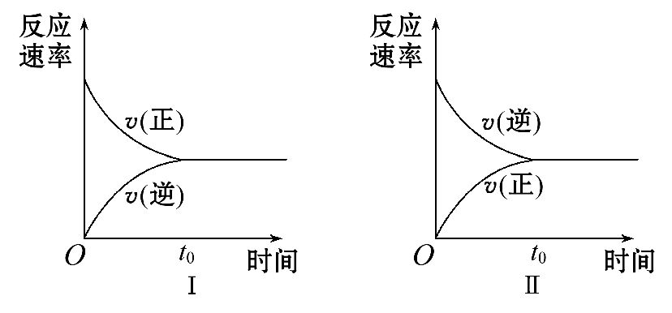
数据分析发现:达到平衡时,化学状态Ⅰ和化学状态Ⅱ完全相同。下列叙述正确的是 ( )
A.若实验ⅠSO₂的起始浓度为1 mol·L⁻¹,实验ⅠO₂的起始浓度为0.5 mol·L⁻¹,则实验ⅡSO₃的起始浓度为1 mol·L⁻¹
B.若实验ⅠSO₂的转化率为a%,则实验ⅡSO₃的转化率为1-a%
C.若起始浓度c(SO₂)=mmol·L⁻¹,c(O₂)=nmol·L⁻¹,c(SO₃)=pmol·L⁻¹,在相同条件下进行实验,要求达到平衡时的状态与实验Ⅰ、Ⅱ完全相同,则m、n、p必须满足的条件是m/n=2和m+p=2
D.维持实验Ⅰ的起始浓度和实验温度不变,改密闭刚性容器为密闭可变体积容器(等压容器)进行实验,达到化学平衡时:SO₂的转化率与实验Ⅰ中SO₂的转化率相比要小,但正反应速率与实验Ⅱ相比要大
14.有恒温恒压密闭容器M(如图Ⅰ)和恒温恒容密闭容器N(如图Ⅱ),两容器中均加入amol A和amol B,起始时两容器体积均为VL,发生如下反应并达到化学平衡状态:2A(?)+B(?)xC(g) ΔH<0,平衡时M中A、B、C的物质的量之比为1∶3∶4。下列判断不正确的是 ( )
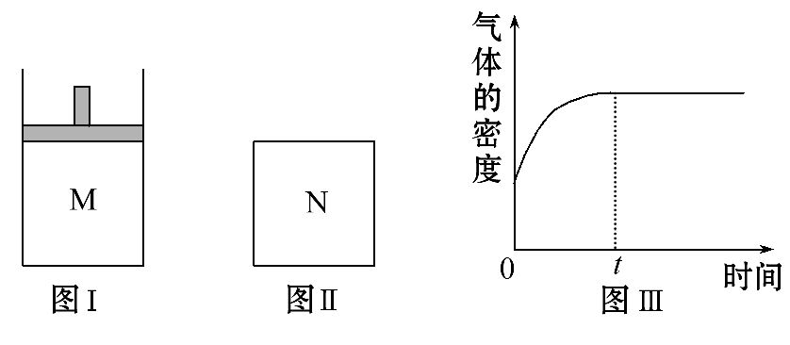
A.x=2
B.若N中气体的密度变化如图Ⅲ所示,则A可能是气体
C.若A为气体,B为非气体,则平衡时M、N中C的物质的量相等
D.若A、B均为气体,平衡时M中A的转化率小于N中A的转化率
15.(2015·湛江模拟)单斜硫和正交硫转化为二氧化硫的能量变化图如下图所示,下列说法正确的是 ( )
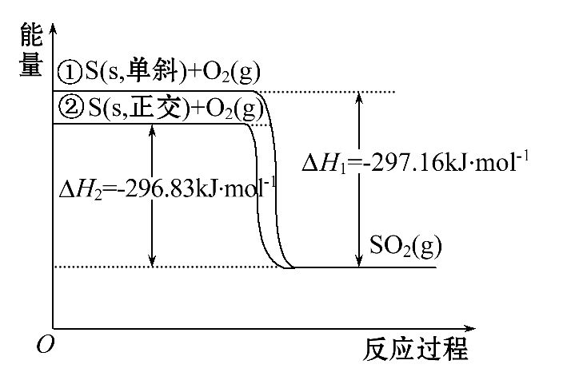
A.S(s,单斜)S(s,正交) ΔH=-0.33 kJ·mol⁻¹
B.正交硫比单斜硫稳定
C.相同物质的量的正交硫比单斜硫所含有的能量高
D.①表示断裂1 mol O₂中的共价键所吸收的能量比形成1 mol SO₂中的共价键所放出的能量少297.16 kJ
16.(2015·珠海模拟)锑(Sb)在自然界一般以硫化物的形式存在,我国锑的蕴藏量占世界第一。从硫化物中提取单质锑一般是先在高温下将硫化物转化为氧化物,再用碳还原。①2Sb₂S₃+3O₂+6Fe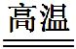Sb₄O₆+6FeS;②Sb₄O₆+6C4Sb+6CO↑,关于反应①、②的说法正确的是 ( )
A.反应①②中的氧化剂分别是Sb₂S₃、Sb₄O₆
B.反应①中每生成3 mol FeS时,共转移6 mol电子
C.反应②说明高温下Sb的还原性比C强
D.每生成4 mol Sb时,反应①与反应②中还原剂的物质的量之比为1∶1
第Ⅱ卷(非选择题 共64分)
三、非选择题(本大题共5小题,共64分)
17.(12分)(2015·茂名模拟)工业制氢气的一个重要反应是CO(g)+H₂O(g)CO₂(g)+H₂(g)
(1)已知在25℃时:C(石墨,s)+1/2O₂(g)CO(g) ΔH₁=-111 kJ·mol⁻¹
C(石墨,s)+O₂(g)CO₂(g) ΔH₂=-394 kJ·mol⁻¹
H₂(g)+1/2O₂(g)H₂O(g) ΔH₃=-242 kJ·mol⁻¹
则反应CO(g)+H₂O(g)CO₂(g)+H₂(g)的反应热ΔH= 。
(2)现将不同量的CO(g)和H₂O(g)分别通入体积为2 L的恒容密闭容器中进行反应,得到如下三组数据:
实验组 | 温度/℃ | 起始量/mol |  | 平衡量/mol |  | 达到平衡所  需时间/min
实验组 | 温度/℃ | CO | H₂O | H₂ | CO₂ | 达到平衡所  需时间/min
Ⅰ | 650 | 4 | 2 | 1.6 | 1.6 | 5
Ⅱ | 900 | 2 | 1 | 0.5 | 0.5 | 3
Ⅲ | 900 | a | b | c | d | t
①以下能说明反应CO(g)+H₂O(g)CO₂(g)+H₂(g)达到平衡状态的是 ;
A.容器中CO的含量保持不变
B.容器中CO₂浓度与CO浓度相等
C.v_{正}(CO)=v_{正}(H₂O)
D.容器中混合气体的平均相对分子质量保持不变
②实验Ⅰ中,从反应开始到反应达到平衡时,CO的平均反应速率v(CO)= ;
③在实验Ⅱ条件下反应的平衡常数K= (保留至小数点后两位);
④实验Ⅲ中,若平衡时,CO的转化率大于水蒸气,则a、b必须满足的关系是 ;
⑤若在900℃时,实验Ⅱ反应达到平衡后,向此容器中再加入1 mol CO、0.5 mol H₂O、0.2 mol CO₂、0.5 mol H₂,则此时v(正) v(逆)(填“>”或“<”),平衡 (填“正向移动”“逆向移动”或“不移动”)。
18.(12分)甲醇是一种重要的有机化工原料,可用于制取甲醚。一定温度下,在三个体积为1.0 L的恒容密闭容器中发生反应:2CH₃OH(g)CH₃OCH₃(g)+ H₂O(g)。
容器  编号 | 温度(℃) | 起始物质的量(mol) |  | 平衡物质的量(mol)
容器  编号 | 温度(℃) | CH₃OH(g) |  | CH₃OCH₃(g) | H₂O(g)
Ⅰ | 387 | 0.20 |  | 0.080 | 0.080
Ⅱ | 387 | 0.40 | a |  | b
Ⅲ | 207 | 0.20 | 0.090 |  | 0.090
(1)该反应的化学平衡常数表达式为K= 。
(2)该反应的正反应为 (填“放热”或“吸热”)反应。
(3)容器Ⅰ中的反应达到平衡时所需的时间 (填“大于”“小于”或“等于”)容器Ⅱ中的。
(4)a= ,b= 。
(5)已知下面两个反应(m、n均大于0):
反应①:CO(g)+2H₂(g)CH₃OH(g) ΔH=-mkJ·mol⁻¹
反应②:2CO(g)+4H₂(g)CH₃OCH₃(g)+H₂O(g) ΔH=-nkJ·mol⁻¹
则下列m与n的关系中,正确的是 (填字母)。
A.n>2m B.m>2n C.n>m D.m>3n
19.(16分)(滚动交汇考查)(2015·潮州模拟)某学习小组探究氨的还原性及检验产物的性质,按如图装置进行实验(夹持仪器已略去)。将B处的Cr₂O₃加热至红热,再鼓入空气。
已知:无水CaCl₂可吸收氨气和水。回答下列问题:
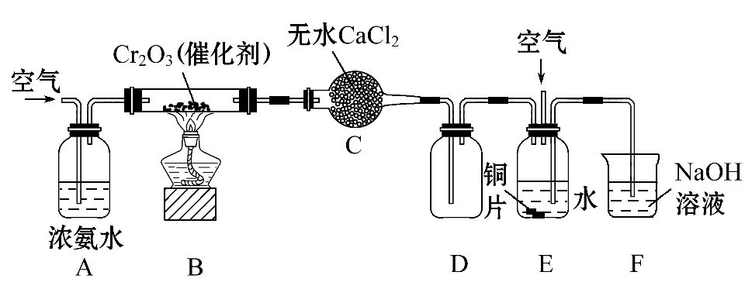
(1)B中发生的反应的化学方程式是
。
(2)证明氨气发生了催化氧化的现象是
,
发生反应的方程式是 。
(3)E中铜发生反应的离子方程式是
。
(4)E中缓缓通入空气的目的是
。
(5)氨作为燃料,反应为4NH₃+3O₂2N₂+6H₂O,在方程式的各物质中,能使湿润的红色石蕊试纸变蓝的气体是 ,
含有非极性共价键的气体是 。
20.(10分)(2015·衡水模拟)向2.0 L恒容密闭容器中充入1.0 mol PCl₅,在温度为T℃时发生如下反应:
PCl₅(g)PCl₃(g)+Cl₂(g) ΔH=+124 kJ·mol⁻¹。反应过程中测定的部分数据如下表。请回答下列问题:
时间t/s | 0 | 50 | 150 | 250 | 350
n(PCl₃)/mol | 0 | 0.16 | 0.19 | 0.2 | 0.2
(1)反应在前50 s的平均速率v(PCl₅)= 。
(2)温度为T℃时,该反应的化学平衡常数为 。
(3)要提高上述反应的转化率,可采取的措施是 (任写一种)。
(4)在温度为T℃时,若起始时充入0.5 mol PCl₅和amol Cl₂,平衡时PCl₅的转化率仍为20%,则a= 。
21.(14分)2014年以来,我国中东部地区多次遭遇大范围、长时间的雾霾天气。车辆排放的氮氧化物、煤燃烧产生的二氧化硫是导致雾霾天气的“罪魁祸首”。
(1)活性炭可处理大气污染物NO。在2 L密闭容器中加入NO和活性炭(无杂质),生成气体E和F。当温度分别在T₁和T₂时,测得各物质平衡时物质的量如下表:
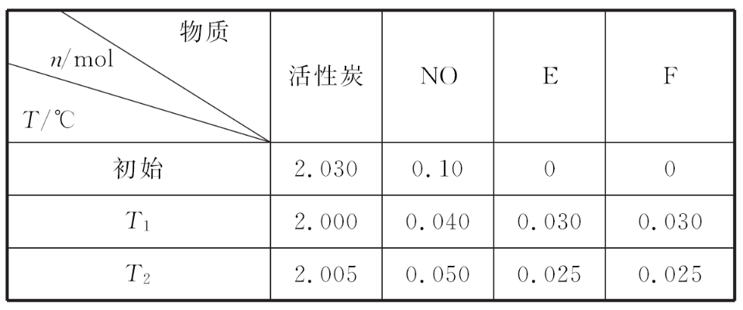
①结合上表数据,写出NO与活性炭反应的化学方程式
。
②上述反应T₁℃时的平衡常数K₁= 。
③根据上述信息判断,温度T₁和T₂的关系是 (填序号)。
a.T₁>T₂ b.T₁<T₂ c.无法比较
(2)车辆排放的氮氧化物和碳氧化物在催化剂作用下可发生反应:2CO+2NO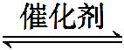N₂+2CO₂,在一体积为1 L的密闭容器中,加入0.40 mol的CO和0.40 mol的NO,反应中N₂的物质的量浓度的变化情况如图所示,回答下列问题。
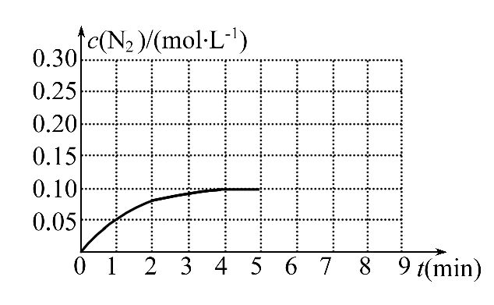
①计算从反应开始到平衡时,平均反应速率v(N₂)= 。
②在第5 min末将容器的体积缩小一半后,若在第8 min末达到新的平衡(此时N₂的浓度约为0.25 mol·L⁻¹)。请在上图中画出第5 min末到此平衡时N₂浓度的变化曲线。
(3)直接排放煤燃烧产生的烟气会引起严重的环境问题。
①煤燃烧产生的烟气含氮的氧化物,在一定条件下,用CH₄还原NO_{x}可以消除氮氧化物的污染。
例如,CH₄(g)+2NO₂(g)N₂(g)+CO₂(g)+2H₂O(g) ΔH=-867 kJ·mol⁻¹
2NO₂(g)N₂O₄(g) ΔH=-56.9 kJ·mol⁻¹
写出CH₄还原N₂O₄(g)生成N₂和H₂O(g)的热化学方程式
。
②将燃煤产生的二氧化碳回收利用,可达到低碳排放的目的。通过人工光合作用,以CO₂和H₂O为原料可以制备HCOOH和O₂,计算标准状况下每回收1.0 m³CO₂转移的电子数为 个。
③常温下,0.1 mol·L⁻¹的HCOONa溶液的pH为10,则HCOOH的电离常数K_{a}= 。

答案解析
1.D 光缆的主要成分是二氧化硅,故A错误;NO_{x}、SO₂会导致酸雨,PM2.5不会导致酸雨,故B错误;小苏打与胃液反应产生CO₂,不能用于治疗胃溃疡病人的胃酸过多症,C错误;铝合金强度大、质量轻、抗腐蚀能力强,D正确。
2.B 铁片在冷的浓硫酸中发生钝化,电子转移数小于0.3N_{A};1 mol二氧化硅(SiO₂)中含有的Si—O键为4 mol,60 g二氧化硅(SiO₂)的物质的量为1 mol,所以其中含有的Si—O键为4N_{A};标准状况下,NO与O₂发生化学反应:2NO+O₂
2NO₂,3 g NO与1.6 g O₂恰好完全反应,生成0.1 mol NO₂,NO₂又发生以下反应:2NO₂N₂O₄,含有的分子数小于0.1N_{A};标准状况下四氯化碳为液体,不能应用气体摩尔体积22.4 L·mol⁻¹进行计算。
3.C 酸性条件下N会将Fe²⁺氧化,故二者不能大量共存,A错;甲基橙呈红色,说明溶液呈酸性,Al不能大量存在,B错;C项中各离子可以大量共存;与铝反应产生大量氢气的溶液可能呈酸性,也可能呈碱性,酸性条件下C不能大量存在,D错。
4.D 该反应为吸热反应,温度升高平衡正向移动,K值变大,故A错误;加入催化剂,反应速率应瞬时增大后不变,故B错误;恒压下通入惰性气体,V增大浓度降低,平衡正向移动,反应物转化率增大,故C错误;通入氯气,平衡逆向移动,CO体积分数降低,故D正确。
5.D A项,体积缩小为原来的一半,瞬间A的浓度为原来的2倍,达到平衡时为原来的2.2倍,说明平衡向逆反应方向移动,压强增大平衡向气体体积减小的方向移动,正确;B项正确;C项,m+n=p+q,气体体积不变,正确;D项,正反应放热,升高温度平衡向逆反应方向移动,错误。
6.C ①虽然氯气的性质很活泼,但它与氢气混合后需要在光照的条件下才会发生爆炸;②由于氢氧化钙微溶于水,实验室制取氯气时,为了防止环境污染,多余的氯气可以用氢氧化钠溶液吸收;③由于HClO分解,氯水久置后成分变为盐酸,氧化性要弱于新制氯水;④HCl和Cl₂都能与硝酸银溶液反应生成AgCl沉淀,所以不能用硝酸银溶液检验HCl气体中是否混有Cl₂;⑤由于HCl极易溶于水,所以不能用饱和食盐水除去HCl气体中的Cl₂。
7.D ①、②反应中MnO₂均作氧化剂,③中锰元素的化合价升高,则作还原剂,故A错误;足量MnO₂与2 L 10 mol·L⁻¹盐酸共热,若完全反应可生成5 mol Cl₂,但随反应进行,浓盐酸变为稀盐酸,不再反应,则生成氯气小于5 mol,故B错误;反应②若生成1 mol Al₂O₃,则由铝元素的化合价变化可知反应过程中转移1 mol×2×(3-0)=6 mol电子,故C错误;③中发生K₂CO₃+KNO₃+MnO₂K₂MnO₄+KNO₂+CO₂↑,
K₂CO₃和KNO₃的化学计量数均为1,故D正确。
8.B 根据图示元素的位置关系,结合Z原子的最外层电子数是第一层电子数的3倍,可以推出Z为S,从而可以确定X为N,Y为O,W为Cl。N的最常见气态氢化物NH₃的水溶液显碱性,A项错误;非金属性Cl强于S,因此最高价氧化物对应水化物的酸性:HClO₄>H₂SO₄,B项正确;非金属性O强于S,因此O₂与氢气反应较S与氢气反应剧烈,C项错误;同周期元素从左到右原子半径逐渐减小,因此N的原子半径大于O的,D项错误。
9.B 选项A:根据题意,甲为Al,则丁为H⁺、乙为Al(OH)₃,则丙为Al³⁺,相关离子方程式为Al+H⁺+H₂OAl(OH)₃↓,Al(OH)₃+3H⁺Al³⁺+3H₂O,正确;选项B:根据题意,甲无论为Fe还是Fe³⁺均无法有第二个连续反应,错误;选项C:根据题意,丙为NO₂,则丁为O₂,乙为NO,则甲为NH₃或N₂,相关化学方程式为4NH₃+5O₂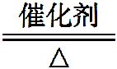4NO+6H₂O(或N₂+O₂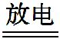2NO),2NO+O₂2NO₂,正确;选项D:根据题意,丙为NaHCO₃,则丁为CO₂,乙为Na₂CO₃,则甲为NaOH,相关化学方程式为2NaOH+CO₂Na₂CO₃+H₂O,Na₂CO₃+H₂O+CO₂2NaHCO₃,正确。
10.D 将第1个热化学方程式减去第2个热化学方程式得:
CH₂CH—CHCH₂(g)CH₃—C≡C—CH₃(g)-36.1 kJ,该反应是吸热的,说明
1,3-丁二烯比2-丁炔的能量低,较稳定,A、B、C均能判断确定;根据化学反应的实质,反应热等于反应物键能与生成物键能之差,虽然知道1,3-丁二烯比2-丁炔的能量低,但由于2-丁炔还有碳氢单键,所以没法判断一个碳碳三键的键能与两个碳碳双键的键能之和的大小,D不能据此判断。
11.B A项,v(SO₃)=v(SO₂)=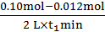=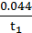mol·L⁻¹·min⁻¹,错误;B项,把
0.10 mol的SO₃折合成反应物,正好和原平衡等效,正确;C项,t₂时,O₂为
0.016 mol,则SO₂为0.10 mol-2×(0.060 mol-0.016 mol)=0.012 mol,说明已达平衡状态,升温,SO₂变为0.007 0 mol·L⁻¹×2 L=0.014 mol,平衡左移,正反应为放热反应,ΔH<0,错误;D项,原平衡SO₂的转化率为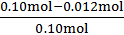×100%=88%,该状况相当于把原平衡体积扩大一倍,平衡左移,SO₂转化率小于88%,错误。
12.B 根据表格中元素的性质可知:X是Na;Y是S;Z是N;M是O;R是Al。A项,R³⁺、X⁺、M²⁻是电子层结构相同的微粒,对于电子层结构相同的微粒来说,核电荷数越大,离子半径就越小,所以离子半径大小:R³⁺<X⁺< M²⁻,正确;B项,Y与M组成的化合物SO₂是酸雨形成的原因之一,错误;C项,将YM₂(SO₂)通入Ba(NO₃)₂溶液中,会发生氧化还原反应,形成S,S与Ba²⁺结合形成难溶性的BaSO₄沉淀,因此有大量白色沉淀产生,正确;D项,M的氢化物H₂O与Z的氢化物NH₃都是分子晶体,由于在分子之间都存在分子间作用力和氢键,由于前者的氢键强,个数也多,增加了分子之间的相互吸引力,使物质熔化或汽化消耗的能量也高,因此H₂O的熔沸点高于NH₃,正确。
13.A、B 根据题意可知化学状态Ⅰ和化学状态Ⅱ为恒温恒容下的等同平衡,将各物质的量按化学计量数之比转化为半边物有m/n=2和m+p=1,则A正确,C错误;SO₂的转化率与SO₃的转化率之和为1,B正确;D项可看作在Ⅰ的基础上加压,则反应速率变快,平衡正向移动,SO₂的转化率增大,错误。
14.B、D A项,根据题中数据计算,可知x=2,正确;B项,因为N中反应时,气体的密度逐渐增大,C是气体,x=2,此时A一定不是气体,错误;C项,若A为气体,B为非气体,则反应前后气体体积不变,压强不变,两容器中的反应程度相同,正确;D项,若A、B均为气体,先让M与N在相同体积的条件下进行反应,平衡时是一等效平衡,因为正向是一体积减小的方向,再让M的体积减小,相当于增大压强,那么平衡会正向移动,导致M中A的转化率大于N中A的转化率,错误。
15.A、B 根据图示,可知单斜硫转化为正交硫时要放出热量,正交硫的能量要低,较稳定,故A、B项正确;相同物质的量的正交硫应该比单斜硫所含有的能量低,C项错误;①表示断裂1 mol S(s,单斜)和1 mol O₂(g)中的共价键所吸收的能量比形成1 mol SO₂(g)中的共价键所放出的能量少297.16 kJ,D项错误。
16.B、D 在①中Sb、S两元素的化合价没有变化,所以Sb₂S₃既不是氧化剂,也不是还原剂;②中碳是还原剂,其还原性强于Sb;生成4 mol Sb时①中的还原剂是6 mol Fe,②中还原剂是6 mol C,物质的量之比为1∶1,故B、D均正确。
17.【解析】(1)已知:①C(石墨,s)+1/2O₂(g)CO(g)
ΔH₁=-111 kJ·mol⁻¹
②C(石墨,s)+O₂(g)CO₂(g)
ΔH₂=-394 kJ·mol⁻¹
③H₂(g)+1/2O₂(g)H₂O(g)
ΔH₃=-242 kJ·mol⁻¹
根据盖斯定律得
④CO(g)+H₂O(g)CO₂(g)+H₂(g) ΔH₄
④=-①+②-③,故ΔH₄=-ΔH₁+ΔH₂-ΔH₃=-41 kJ·mol⁻¹。
(2)①可逆反应达到平衡状态的本质原因是v(正)=v(逆),可以从很多方面进行判断。A项,容器中CO的含量保持不变说明v(正)=v(逆),反应达到平衡状态;B项,容器中CO₂浓度与CO浓度相等不一定是v(正)=v(逆),无法判断反应是否达到平衡状态,错误;C项,v_{正}(CO)=v_{正}(H₂O)代表的是同一反应方向,无法判断反应是否达到平衡状态,错误;D项,由于该反应反应前后气体的分子数没有发生改变,故容器中混合气体的平均相对分子质量在任何时刻都保持不变,无法判断反应是否达到平衡状态,错误;②根据方程式可知v(CO)=v(CO₂),则v(CO)=v(CO₂)=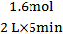=0.16 mol·L⁻¹·min⁻¹;
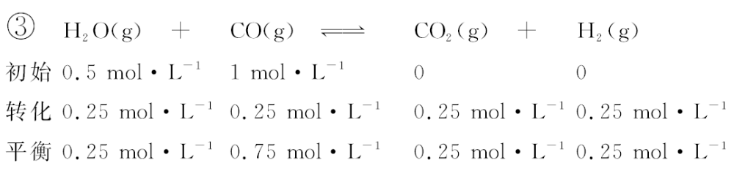
根据K=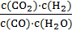计算可得该反应平衡常数数值为K=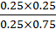≈0.33;
④在此反应中反应物的化学计量数一致,当CO和水蒸气的物质的量相等时,二者转化率相等,故当水蒸气的物质的量大于CO时,CO的转化率大于水蒸气;
⑤在900℃时,实验Ⅱ反应达到平衡后,向此容器中再加入1 mol CO、0.5 mol H₂O、0.2 mol CO₂、0.5 mol H₂,此时有2.5 mol CO、1 mol H₂O、0.7 mol CO₂、1 mol H₂,各物质的浓度为1.25 mol·L⁻¹CO、0.5 mol·L⁻¹H₂O、0.35 mol·L⁻¹CO₂、0.5 mol·L⁻¹H₂,此时浓度商Q_{c}==0.28<Ⅱ条件下的平衡常数K,故平衡应向正反应方向移动。
答案:(1)-41 kJ·mol⁻¹
(2)①A ②0.16 mol·L⁻¹·min⁻¹
③0.33 ④a<b ⑤> 正向移动
18.【解析】(1)根据平衡常数的定义,该反应的化学平衡常数表达式为K=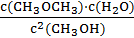。
(2)对比表格中数据Ⅰ和Ⅲ,温度高的平衡时甲醚的物质的量小,说明升温平衡向左移动,该反应的正反应为放热反应。
(3)在其他条件相同时,容器Ⅰ中起始甲醇的物质的量浓度小,反应速率小,达到平衡所需的时间长,所以容器Ⅰ中的反应达到平衡时所需的时间大于容器Ⅱ中的。
(4)方程式两边气体的化学计量数相等,Ⅰ和Ⅱ为等效平衡,所以Ⅱ中平衡时各物质的量都是Ⅰ中各物质的量的2倍,所以a=0.160,b=0.160。
(5)假设2CH₃OH(g)CH₃OCH₃(g)+ H₂O(g)ΔH=-akJ·mol⁻¹为反应③,a大于0,根据盖斯定律:①×2+③=②,即-n=-2m-a,所以n>2m。
答案:(1) (2)放热
(3)大于 (4)0.160 0.160 (5)A
19.【解析】向A装置中通空气,利用了浓氨水的挥发性,以得到氨气和O₂的混合气体。
(1)B装置中发生了NH₃的催化氧化:4NH₃+5O₂4NO+6H₂O。C装置中无水CaCl₂的作用是吸收NO气体中的NH₃和水蒸气。D装置中的O₂与NO反应,生成红棕色NO₂气体。NO₂气体溶于E装置中的水里,发生反应:3NO₂+H₂O2HNO₃+NO,3Cu+8HNO₃(稀)3Cu(NO₃)₂+2NO↑+4H₂O,逸出的NO又与通入空气中的O₂反应:2NO+O₂2NO₂,最终NO₂被F中的NaOH溶液吸收:2NO₂+2NaOHNaNO₃+NaNO₂+H₂O。
(5)能使湿润的红色石蕊试纸变蓝的气体是NH₃,含有非极性共价键的气体是N₂和O₂。
答案:(1)4NH₃+5O₂4NO+6H₂O
(2)广口瓶D中有红棕色气体生成 2NO+O₂2NO₂
(3)3Cu+8H⁺+2N3Cu²⁺+2NO↑+4H₂O
(4)使氮的氧化物转化为硝酸,防止污染空气
(5)NH₃ N₂和O₂
20.【解析】(1)反应在前50 s中生成了0.16 mol PCl₃,根据反应PCl₅(g)PCl₃(g)+Cl₂(g)可知,消耗的PCl₅的物质的量为0.16 mol,所以反应在前50 s的平均速率v(PCl₅)=0.16 mol÷2.0 L÷50 s=0.001 6 mol·L⁻¹·s⁻¹。
(2)由表中数据可知,反应在250 s、350 s时三氯化磷的物质的量相等,说明
250 s时达到了平衡状态,则:
PCl₅(g)PCl₃(g)+Cl₂(g)
起始(mol) 1.0 0 0
变化(mol) 0.2 0.2 0.2
平衡(mol) 0.8 0.2 0.2
平衡时各组分的浓度为c(PCl₅)=0.8 mol÷2.0 L=0.4 mol·L⁻¹,c(PCl₃)=c(Cl₂)=
0.2 mol÷2.0 L=0.1 mol·L⁻¹,该温度下该反应的平衡常数为
K=(0.1×0.1)/0.4=0.025。
(3)根据反应PCl₅(g)PCl₃(g)+Cl₂(g) ΔH=+124 kJ·mol⁻¹可知,增大反应物转化率,需要使平衡正向移动,可以升高温度、减小压强、移走氯气、三氯化磷等,平衡都会向着正向移动。
(4)由于温度相同,所以平衡常数K=0.025,
利用三段式可得:PCl₅(g)PCl₃(g)+Cl₂(g)
起始(mol) 0.5 0 a
变化(mol) 0.1 0.1 0.1
平衡(mol) 0.4 0.1 a+0.1
平衡时各组分浓度为c(PCl₅)=0.2 mol·L⁻¹,
c(PCl₃)=0.05 mol·L⁻¹,c(Cl₂)=(a+0.1)/2 mol·L⁻¹,利用K=0.025,解得a=0.1。
答案:(1)0.001 6 mol·L⁻¹·s⁻¹ (2)0.025
(3)升高温度(降低压强,移走PCl₃、Cl₂等,任选一种)
(4)0.1
21.【解析】(1)①根据表格中活性炭、NO、E、F的初始物质的量及平衡时物质的量之差得到方程式中C、NO、E、F的化学计量数分别为1、2、1、1,所以方程式为C+2NON₂+CO₂。
②将T₁℃时的平衡浓度代入平衡常数表达式得反应在T₁℃时的平衡常数K₁=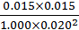=。
③由于不知道正反应是吸热还是放热,所以无法判断T₁、T₂的大小。
(2)①v(N₂)=0.10 mol·L⁻¹/4 min=0.025 mol·L⁻¹·min⁻¹。
②在第5 min末将容器的体积缩小一半后,N₂的浓度为0.20 mol·L⁻¹,第8 min末达到新的平衡(此时N₂的浓度约为0.25 mol·L⁻¹),画图即可。
(3)①根据盖斯定律,用第一个热化学方程式减第二个热化学方程式得:CH₄(g)+N₂O₄(g)N₂(g)+2H₂O(g)+CO₂(g) ΔH=-810.1 kJ·mol⁻¹。
②标准状况下每回收1.0 m³CO₂转移的电子数为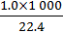×(4-2)×6.02×10²³= 5.4×10²⁵。
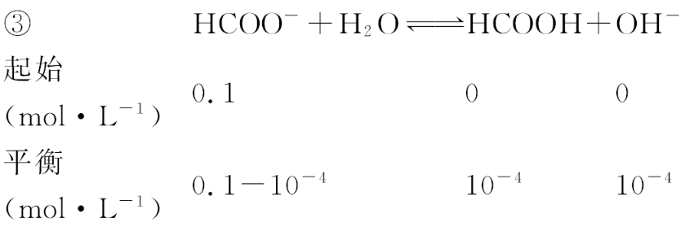
K_{水解}=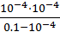=10⁻⁷
K_{a}==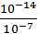=10⁻⁷
答案:(1)①C+2NON₂+CO₂ ②9/16 ③c
(2)①0.025 mol·L⁻¹·min⁻¹
②
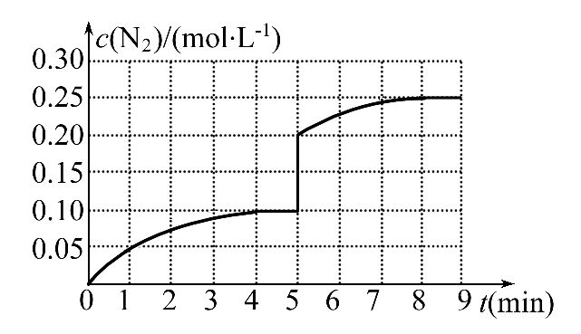
(3)①CH₄(g)+N₂O₄(g)N₂(g)+2H₂O(g)+CO₂(g) ΔH=-810.1 kJ·mol⁻¹
②5.4×10²⁵ ③10⁻⁷
关闭Word文档返回原板块

